ПАМЯТКА ВЛАДЕЛЬЦАМ ЖИВОТНЫХ ПО ПРОФИЛАКТИКЕ ЧУМЫ МЕЛКИХ ЖВАЧНЫХ ЖИВОТНЫХ
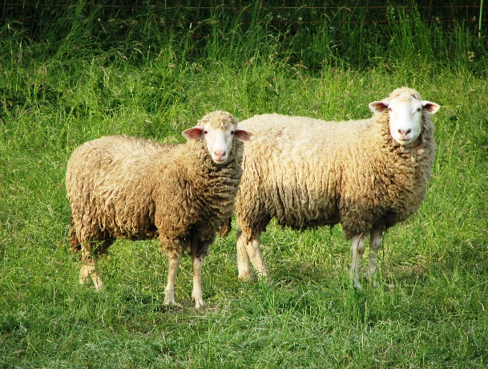
Чума мелких жвачных (ЧМЖ) - высококонтагиозная вирусная болезнь овец и коз, протекает остро и подостро, характеризуется некротическим стоматитом и катарально-геморрагическими поражениями кишечника и лимфоидной системы.
Эпизоотологические данные. К вирусу восприимчивы не только домашние овцы и козы, но и дикие козы, а также сайгаки, газели и другие виды жвачных животных. Крупный рогатый скот не болеет ЧМЖ, но в организме образуются антитела после инокуляции вируса. Считается, что эпизоотическую роль играют исключительно овцы и козы. Человек к вирусу ЧМЖ не восприимчив. Экономический ущерб, наносимый животноводству, чрезвычайно велик. Наиболее чувствительными к заболеванию ЧМЖ являются козы, смертность среди них может достигать 95%.Прямые убытки обуславливаются гибелью животных, снижением продуктивности (удоев молока, качества и привеса мяса, потерь шерсти и пуха), а также затратами на проведение карантинных мероприятий. Гибель животных в основном происходит от осложнений секундарными инфекциями пораженных вирусом ЧМЖ органов дыхания.
Пути передачи вируса не изучены. Однако по аналогии с чумой крупного рогатого скота предполагают, что возбудитель может передаваться респираторным или алиментарным путем при прямом контакте или через загрязненные корма и предметы ухода за животными, инфицированные экскретами и секретами больных животных, как правило, содержащими вирус в течение всего острого периода болезни.
Клинические признаки. ЧМЖ у овец и коз протекает остро и подостро. Инкубационный период — от 6 до 15 дней, в зависимости от дозы и вирулентности вируса. При остром течении болезнь начинается повышением температуры тела до 41—41,5°С, беспокойством животных. Затем отмечают угнетение общего состояния, ухудшение или отсутствие аппетита. Носовое зеркальце становится сухим, шерсть тускнеет, слизистые оболочки воспалены. В зоне воспаления слизистых оболочек ротовой и носовой полостей вначале появляются зоны гиперемии, затем очаги некроза, на месте которых образуются язвы. Истечение из носа и ротовой полости сначала слизисто-серозное, затем гнойное с гнилостным ихорозным запахом. Дыхание затруднено, появляются признаки пневмонии.
На 5 - 10-й день болезни животные, как правило, погибают. При подостром течении болезнь развивается медленнее и первые признаки появляются только на 5 - 10-е сутки в виде лихорадки, легкого угнетения и серозного истечения из носовой и ротовой полостей.
На 15—18-й день лихорадка достигает апогея, появляются признаки пневмонии и поражения желудочно-кишечного тракта (диарея). При летальном исходе эти признаки прогрессируют, наступает обезвоживание организма, и животное погибает через 2—3 недели от начала болезни. При первичном появлении ЧМЖ в ранее благополучных зонах проводят уничтожение всего восприимчивого поголовья. Диагноз ставят комплексно на основании клинических, патологоанатомических, эпизоотологических данных и результатов лабораторных исследований.
Основой профилактики ЧМЖ является недопущение заноса возбудителя болезни из неблагополучных хозяйств и территорий, с инфицированными животными.
В целях предотвращения возникновения и распространения ЧМЖ владельцы восприимчивых животных должны:
- не допускать загрязнения окружающей среды отходами животноводства;
- соблюдать требования зоогигиенических норм и правил содержания животных;
- предоставлять по требованиям специалистов госветслужбы восприимчивых животных для осмотра;
- извещать специалистов госветслужбы обо всех случаях внезапного падежа или заболевания восприимчивых животных, а также об изменениях в их поведении, указывающих на возможное заболевание;
- принимать меры по изоляции подозреваемых в заболевании восприимчивых животных;
- не приобретать животных и корма без ветеринарных сопроводительных документов;
- обеспечить проведение идентификации всех видов сельскохозяйственных животных;
- обеспечить регулярное проведение дезинфекции мест содержания животных, хранения и приготовления кормов, а также транспортных средств при въезде на территорию;
- при уходе за животными использовать чистую, дезинфицированную спецодежду и инвентарь;
- оборудовать санитарными пропускниками, дезинфекционными барьерами (ковриками) места въездов (входов) на территорию объектов хозяйства, а также содержать их в рабочем состоянии;
- обеспечить работу хозяйств по закрытому типу, исключить допуск к местам содержания животных посторонних лиц, исключить завоз необработанного инвентаря и заезд на территорию транспортных средств, не прошедших специальную обработку;
- обеспечить проведение предубойного осмотра животных, а также ветеринарно-санитарной экспертизы мяса и продуктов убоя ветеринарным специалистом.
ВАЖНО! Обо всех случаях выявления животных с подозрением на чуму мелких жвачных необходимо незамедлительно сообщать специалистам ветеринарной службы.

Отдел сельского хозяйства.

